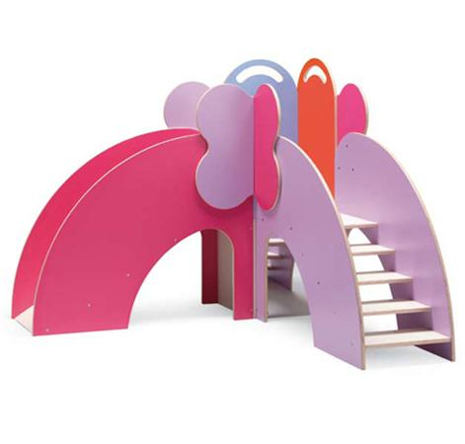
Descrizione:
Il castello farfallone, è formato da un elemento
scaletta ed un elemento scivolo. Nella parte che funge
da angolo, vi è un elemento circolare di plexiglas che
permetti di vedere i bambini che passano
Categoria: Giochi per interno
Codice: LG01055

